# Paso 8

<https://github.com/UrkoU/PruebaInicialASPNetCore/tree/paso8>

Hemos aprendido a añadir un nuevo campo al objeto movie, y mostrarlo en cada una de sus vistas, así como poder editarlo también

Añadir un nuevo campo al Models/Movie.cs

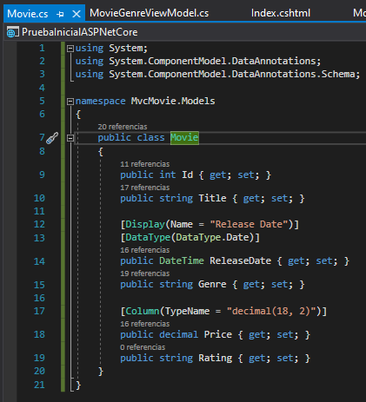

Actualizar con el nuevo campo los Bind de edit y create en el MoviesController.cs





Añadir los th y td correspondientes en el Views/Movies/index.cshtml

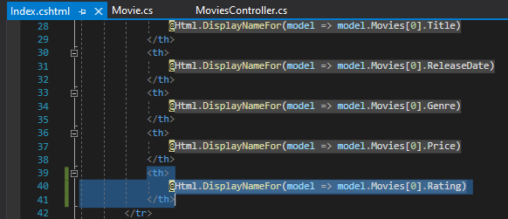

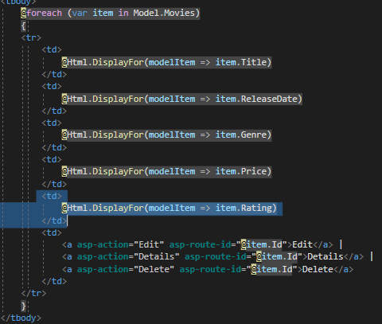

Idem en el Views/Movies/Create.cshtml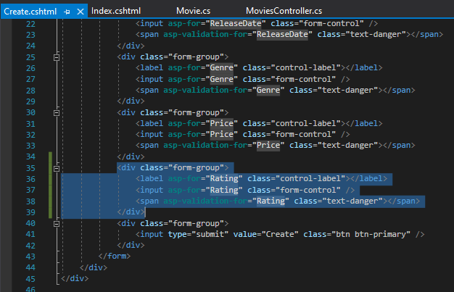

En la clase SeedData añadir el campo rating a cada película

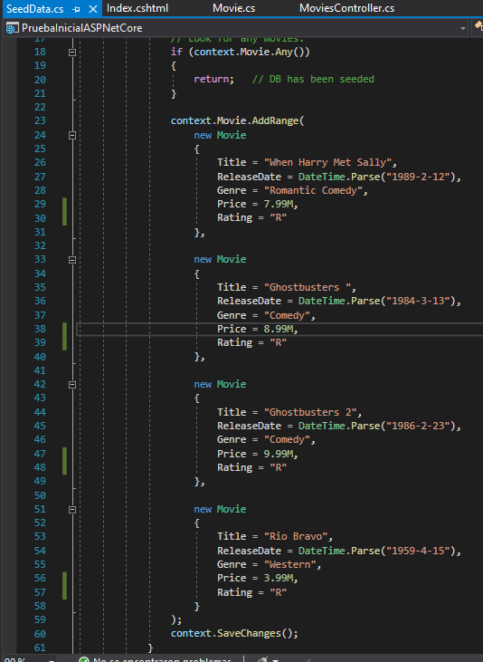

Si se ejecuta la aplicación ahora, da el error de sql “Invalid column name ‘rating’”

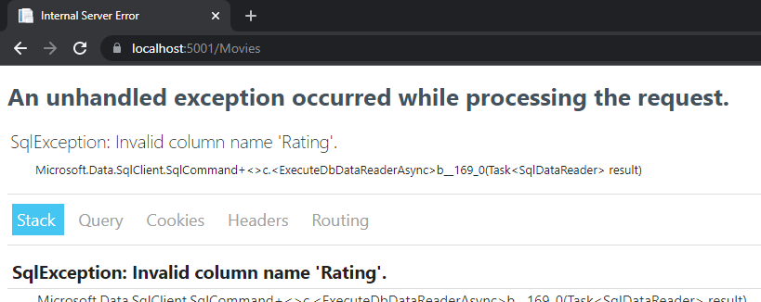

Se podría solucionar de varias formas, como recreando la base de datos, pero vamos a usar Migraciones de Code First

Para instalarlo, ejecutamos

Add-Migration Rating

Update-Database

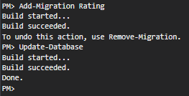

Como vemos, se ha creado el campo correctamente